新迎中学心理咨询室设备清单
序号 | 产品名称 | 技术参数 | 数量 | 单价 | 金额 | 图片
1 | 心理自助宣教平台 | 心理自助宣教平台一般放置在用户单位的公共区域，通过自助系统里面认、知、学、听、读、测等多种方式普及提高心理知识载体，同时也是展示用户单位风采的最佳平台。 硬件参数:（32寸）。  采用全新LCD液晶屏，电阻式触摸屏，屏幕比例4:3，采用12Ｖ的直流电源供电，双声道，立体声环绕功放系统，机身为金属冷扎板。  软件系统介绍：  1.系统稳定：采用安卓4.5系统，不受断电干扰，原数据不易丢失，适用于公共区域使用。  2.强大后台管理：管理员与用户两级模式，用户可自行注册，也可以管理员添加用户，管理员系统默认。  3.可在系统后台设置用户空闲多长时间系统进入中心简介、多长时间退出至登陆页面、设置每天自动关机时间、备份及恢复数据。  4.中心简介模块进行编辑用户单位介绍或呈现方近期活动宣传及新闻通知等，以视频或图片＋文字形式二选一进行展示。  5.管理员可在后台查看、删除、添加用户，并查询用户相关使用记录，可根据时间、姓名、编号、性别进行查询，用户的相关测评结果可导出，全面掌握来访者的测试情况。  6.管理员可在后台对咨询师信息：添加／删除 心理咨询师，修改编辑咨询师信息可编辑内容有(如姓名、各种联系方式、头像及咨询师个人介绍等）  7.管理员可在后台的趣味测评模块删除或添加趣味测评内容，对内置相关专业测评量表可进行删除或添加，可对心理文章、音乐、电影等内容根据需要进行编辑。  8.心理知识学习平台：内置丰富的心理文章、脑波音乐、纯音乐、五行音乐等心理音乐、大量心理图片、三大真人放松视频（鼻腔放松真人视频、肌肉放松真人视频、呼吸放松真人视频）、以及经典励志心理电影等，来访者可自主选择内容，全面地了解心理学相关知识。  9.趣味性与专业性兼备：来访者通过内置的趣味测评工具可自主进行测评，有效增加来访者对心理咨询的兴趣；另外通过专业测评工具中的量表测试，系统可自动给出测评结果及相关指导意见，为咨询师提供专业参考。  10.自助式咨询预约功能：来访者可直接查看咨询师的介绍及联系方式,根据自己的喜好自助在线预约留言心理咨询师，让来访者与咨询师之间实现良好互动。  11.多种心理训练：捉黑桃A、舒尔特方格、圈数字等5种训练能力游戏，有效提升来访者的注意力、专注度、反应力、观察力等能力。 | 1套 |  |  | 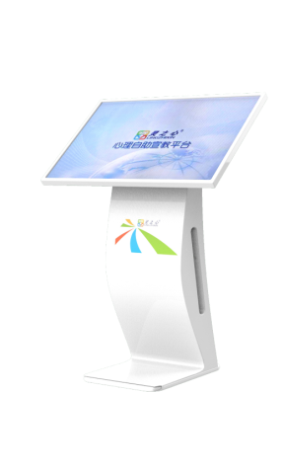
2 | 宣泄人 | 1.165cm硅胶宣泄人1个, 底座尺寸约：直径60cm,高度55cm（真人发声设计）  2.立式释压球1个（立式不倒，外层高级仿皮材料，高度可调节。）  3.摔打型释压球4个（橡胶）  4.释压手套2对(可有效的缓冲打击时的撞击，采用了轻型耐用材料)  5.释压挂图4张（高清晰画质、永不退色,）  6.宣泄室制度1张（高清晰画质、永不退色,）  7.释压脸谱4张 (布艺丝印，经久耐用）  8.释压背心2件（强弹力棉纺织)  9.注水水管1根 | 1套 |  |  | 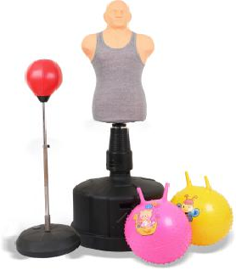
3 | VR心理套装 | - 主机：处理器≥高通骁龙835 ≥八核2.45GHz，64位，Kryo280 CPU，10nm制程工艺，Adreno 540 GPU，Hexagon 682 DSP；显示、音响、配件等硬件融为一体。无需安装、可随身携带、配有手柄、可佩戴眼镜使用、无需在网络环境下使用；  二、VR心理资源库中的软件通过U3D建模程序开发技术、VR实景拍摄技术、VR素材合成处理技术综合打造。将传统文字、图片、视频内容场景化、互动化，用户可身临其境的在内容中感受日常生活中无法体验到的放松感，将VR技术与心理健康辅导、职业生涯规划相融合，利用VR达到缓解用户心理压力、减缓焦虑情绪、放松身心等效果s。使用户体验多种类职业生涯模拟实操，任意切换场景沉浸式体验心理宣泄放松VR内容；  三、VR心理教室包含五大种类VR心理内容，共计78类主题软件，其中包含200余种沉浸式互动体验场景内容；  4.1 心理疏导类（不少于6种主题，包含30余种场景）：冥想漫游、美好人生、深度疏导、放松呼吸、穿越地理、心理测评；  4.2 职业生涯类（不少于13种主题，包含40余种场景）：宇航员（一）、宇航员（二）、宇航员（三）、军人（一）、军人（二）、牙医（一）、牙医（二）、手艺人（一）、手艺人（二）、飞行员、手术医生、赛车手、画家；  4.3 旅行解压类（不少于27种主题，包含60余种场景）：莫斯科、澳门、法国戛纳、伦敦、南非、泰国、云南、圣彼得堡、鄂尔多斯、阿瑜陀耶、中国、日本北海道、日本大阪、柬埔寨、俄罗斯、西湖、大连、张家界、杭州、洛阳、西安、吉隆坡、澳大利亚、印度、意大利、威尼斯、故宫；  4.4 互动宣泄类（不少于10种主题，包含30余种场景）：VR运动、多米诺、控制天气、垃圾分类、野生动物园、冶炼实验、自由飞翔、神奇魔方、工程师、宇宙奥秘；  4.5 科普放松类（不少于22种主题，包含70余种场景）：海洋生物、地球、太阳系、生活英语、跳伞、刺激过山车、翼装飞行、冰雪世界、中国佛教虚拟展厅、虚拟艺术馆、京剧、陆地动物、鲸鲨、海狮、恐龙世界、木偶戏、家庭地震逃生、校园地震逃生、图书馆火灾逃生、灭火器的使用、防溺水、交通安全； | 1套 |  |  | 